|  |  |  |
| --- | --- | --- |
| **C:\Users\user\Desktop\34198230-Book-and-sun-Education-icon-conceptual-logo-Stock-Photo.jpg**  **Основана 2011 году** | Дубовский вестник | **№24**  **« 15» декабря**  **2017г.** |
| ПЕРИОДИЧЕСКОЕ ПЕЧАТНОЕ ИЗДАНИЕ ДУБОВСКОГО СЕЛЬСКОГО ПОСЕЛЕНИЯ |

ИТОГОВЫЙ ДОКУМЕНТ ПУБЛИЧНЫХ

СЛУШАНИЙ

**Тема публичных слушаний:**  обсуждение проекта решения «О бюджете Дубовского сельского поселения Дубовского района на 2018 год и плановый период 2019 и 2020 годов»

**Дата проведения:** 15 декабря 2017 года

**Место проведения:** администрация Дубовского сельского поселения

Назначено Постановлением Собранием депутатов Дубовского сельского поселения № 2 от 30.11.2017 года.

Присутствовало: 17 человек

Вел публичные слушания председатель собрания депутатов – глава Дубовского сельского поселения - И.А. Сухорада.

Выступила: начальник сектора экономики и финансов Усач Н.П.

Замечаний и предложений по данному вопросу не поступало.

**Результаты обсуждений:**  проект решения «О бюджете Дубовского сельского поселения Дубовского района на 2018 год и плановый период 2019 и 2020 годов» направить на утверждение собранию депутатов Дубовского сельского поселения

Председатель Собрания депутатов

Дубовского сельского поселения

- глава Дубовского

сельского поселения И.А. Сухорада

|  |  |  |  |  |  |  |  |
| --- | --- | --- | --- | --- | --- | --- | --- |
|  |  |  |  |  |  |  |  |



***ОБЪЯВЛЕНИЕ!***

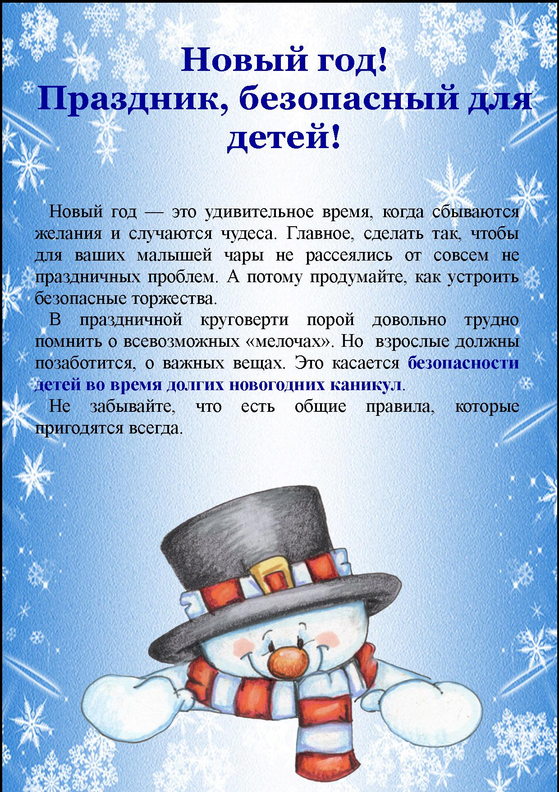

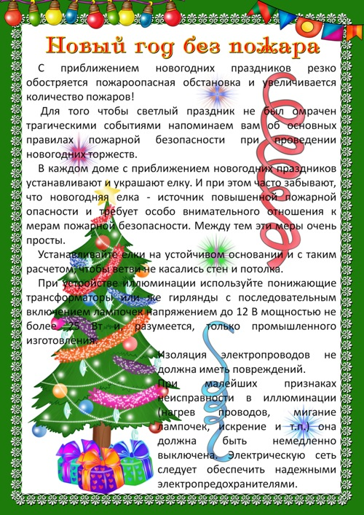



***Уважаемые Дубовчане,***

*мы уверены, что эти советы и применение их на практике, вы сможете весело, а самое главное безопасно провести этот праздник*



Периодическое печатное издание Администрации Дубовского сельского поселения Дубовского района Ростовской области

Учредитель: Администрация Дубовского сельского поселения

Адрес: 347410, пер.Восстания, 19, с.Дубовское Дубовского района Ростовской области.

тел./факс(86377)5-12-06,

Отпечатано в МБУК «Ериковский СДК» «15» 12. 2017 г.

Распространяется бесплатно